Trump will „stärkste Nuklearstreitkräfte” der Welt bauen
Die Vereinigten Staaten müssen nach Auffassung von Präsident Donald Trump ihre Nuklearstreitkräfte ausbauen, bis mit Russland und China ein Abkommen zur Verringerung von Atomwaffen geschlossen worden ist.
„Derzeit wollen sowohl Russland als auch China mit uns verhandeln, um wahnsinnige Ausgaben in Milliarden- und Abermilliarden-Höhe für Nuklearwaffen zu stoppen“, sagte er bei einem Treffen mit Gouverneuren von US-Bundesstaaten. Das Weiße Haus hat die Mitschrift des Gesprächs veröffentlicht.
„Da wir aber dieses Abkommen noch nicht haben, ist der einzige Weg, das Einzige, was ich tun kann, die bei weitem stärksten Nuklearstreitkräfte zu schaffen“.
Das Weiße Haus hat beim US-Kongress einen Haushaltsentwurf eingereicht, der für das Jahr 2021 die Bereitstellung von 3,2 Milliarden Dollar für die Entwicklung von Hyperschallwaffen vorsieht. Das wären um 459 Millionen Dollar mehr als für das Jahr 2020.

Ablauf des New START Vertrages
Die Frist des sogenannten New START Vertrages zur Verringerung strategischer Atomwaffen, den Moskau und Washington 2010 geschlossen haben, läuft 2021 ab. Die Vereinigten Staaten haben sich über die Verlängerung des Vertrages noch nicht entschieden.
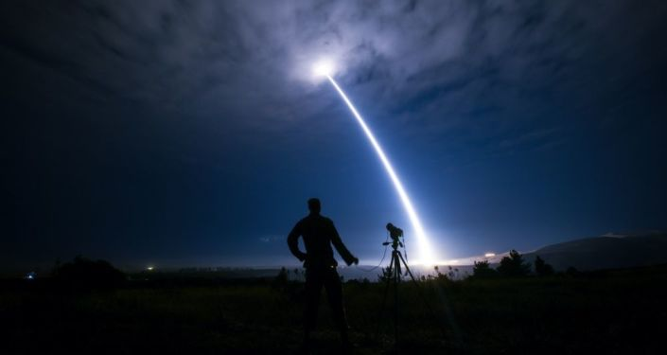
© Foto : U.S. Air Force/Senior Airman Ian Dudley
Ein Jahr vor Ablauf von New-START-Vertrag: Start von ballistischer US-Rakete Minuteman III – Video
Zuvor hatten die USA gefordert, nicht nur die im New START Vertrag vorgesehenen Waffensysteme, sondern auch Waffen, die derzeit in Russland entwickelt werden - darunter leistungsschwache Atomwaffen und deren Trägersysteme - in einen neuen Vertrag zum Abbau von Nuklearwaffen aufzunehmen.
Nach Schätzungen des Pentagon soll Russland über bis zu 2000 nichtstrategische Waffen verfügen.
Am Montag hatte der russische Außenminister, Sergej Lawrow, geäußert, Moskau sei bereit, die Aufnahme seiner neuentwickelten Waffen in den nächsten Vertrag zur Verringerung von strategischen Atomwaffen zu besprechen. In diesem Fall sollten sich auch westliche Länder Russland zum Beispiel nehmen und keine derartigen Waffensysteme entwickeln, so der Minister.
Ende Dezember hatte Russlands Präsident Wladimir Putin geäußert, dass Moskau gewillt sei, den New START Vertrag bis zum Ende des Jahres zu verlängern. „Bislang gab es jedoch keine Antwort auf alle unsere Vorschläge, und wenn es keinen New START geben wird, dann wird es überhaupt nichts mehr geben, was das Wettrüsten hemmen würde. Und das ist meiner Ansicht nach schlimm“, so der russische Staatschef.
Quelle: https://de.sputniknews.com/politik/20200211326447102-usa-russland-china-atomwaffen-verringerung/?utm_source=de_newsletter_links&utm_medium=email

